**В одиночку с автоматом на штурм развалин: 5 героев ZOV из Челябинска, прославившихся на Донбассе**

Подвиги челябинцев вписаны в историю современной России. Наши земляки, участники специальной военной операции, стали героями. Кто-то в неравной схватке одолел врага и чудом выжил, спасая боевых товарищей. А кто-то воевал во славу Родины и не жизни.

**Спас сотни жизней, а сам погиб**

Реаниматолог из Миасса на фронте спасал жизни бойцов, а себя уберечь не смог. Коллектив миасской горбольницы №2 и все, кто знал заведующего отделением реанимации и интенсивной терапии, врача-реаниматолога [Олега Марченко](https://ural.tsargrad.tv/news/reanimatolog-iz-miassa-pogib-na-svo-v-vozraste-32-let_904256) часто вспоминают коллегу. Герой погиб при выполнении боевой задачи в зоне проведения специальной военной операции. Ему было 32 года.

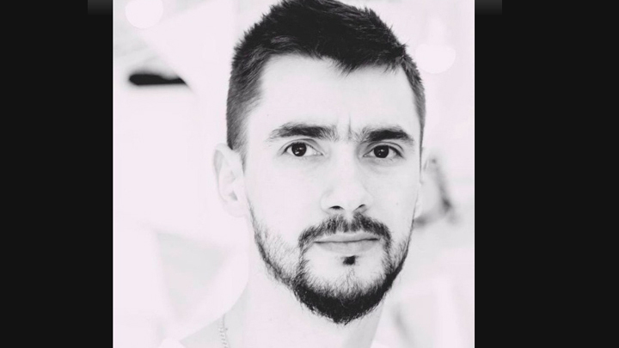

Фото: городская больница №2 города Миасса.

Олег уехал на фронт добровольцем в июле 2023-го. Считал, что нужен там — спасать жизни бойцов; стал начальником госпиталя. Многих вернул к жизни, но 4 ноября был убит дроном. Коллеги доктора рассказали, что Марченко был яркой и творческой личностью. Работал с полной самоотдачей, преодолевал любые сложности. И как бы ни было трудно, никогда не терял вкус к жизни.

Это доказывает его работа не только в зоне СВО, но и в "красной зоне", когда бушевал ковид. Каждое утро он входил туда, а к концу смены вел подсчёт — сколько пациентов удалось вытащить с того света. В июне 2022 года Олега Марченко наградили Почетной грамотой Президента России за вклад в борьбу с коронавирусной инфекцией.

**Легендарный Бабай и дроны: "Нам надо Родину защищать!"**

Боец с позывным "Бабай", мобилизованный из Кунашакского района Челябинской области, в одночасье стал медиазвездой. За несколько минут боец [подбил три беспилотника](https://ural.tsargrad.tv/news/boec-iz-cheljabinskoj-oblasti-uvernulsja-ot-vrazheskogo-drona-i-unichtozhil-tri-bpla_947938) и мастерски увернулся от одного из них. Видео облетело все СМИ, включая федеральные.

*Дрон прилетел. Я начал стрелять по дрону. Сзади меня стоял боец помладше. Сзади нас стоял командир. Я встал, чтобы командира не подбили. Я начал по дрону лупить, три штуки уронил,*

*— кратко рассказал Бабай журналистам.*

На вопрос, как ему удалось увернуться от дрона, стремительно мчащегося на него с неба, спокойно ответил: *"Благодаря опыту. Спасибо командирам, которые научили стрелять"*. В ролике он передает привет жене: *"Валия, я тебя люблю!"*.

Видео дуэли Бабая и вражеского беспилотника смонтировали на "передке" и [выложили в Сеть.](https://ural.tsargrad.tv/news/poprosil-pozabotitsja-o-mame-ohotnik-na-drony-iz-kunashaka-vnov-na-peredovoj_948807) Командир не скрывал восхищения: "Красавчик, не каждый сможет так сделать!". А Бабай, немногословный, скромный герой, кратко резюмирует: "Нам надо Родину как-то защитить".

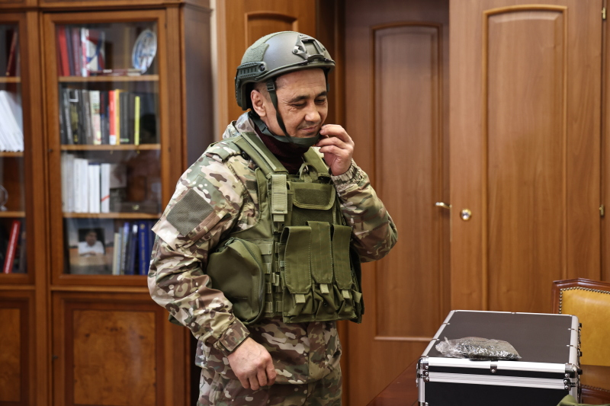

Легендарный Бабай. Фото: пресс-служба губернатора Челябинской области.

В правительстве Челябинской области герою [вручили знак отличия](https://ural.tsargrad.tv/news/ohotniku-na-drony-iz-cheljabinskoj-oblasti-vruchili-nagradu_959502) "За смелость и отвагу" и передали антидроновое ружье, каски и бронежилеты.

**Полз раненым и читал стихи о России**

Бизнесмен Константин Головин ушел "за ленточку" в зону СВО добровольцем. Дома, в Магнитогорске, остались четверо детей, мама, налаженный бизнес. Но сидеть и смотреть на то, что творят нынешние власти Украины на русском Донбассе, Головин не мог.

Историк по образованию, он понимал истоки нынешнего политического кризиса в соседнем государстве. Решение пойти на фронт обернулось семейным кризисом для Головина: ушла жена, не понявшая его.

*— Супруга умоляла меня не идти на СВО. Просила не оставлять её с четырьмя детьми. Ей было страшно. Еще страшнее ей было, когда я был в Кременной и более двух месяцев не выходил на связь. Жена получила три нервных срыва. Когда приехала ко мне в госпиталь в Самару, было принято обоюдное решение о разводе.*

В декабре 2023 года, в одном из страшных боёв Головин был тяжело ранен в ногу. Под свист пуль он [записал видео,](https://ural.tsargrad.tv/articles/ranenyj-na-svo-mnogodetnyj-otec-polz-k-svoim-chital-vsluh-talkova-i-snimal-video_951242) как тогда думал — последнее. Полз под грохот разрывающихся снарядов, перемещаясь от одного укрытия к другому.

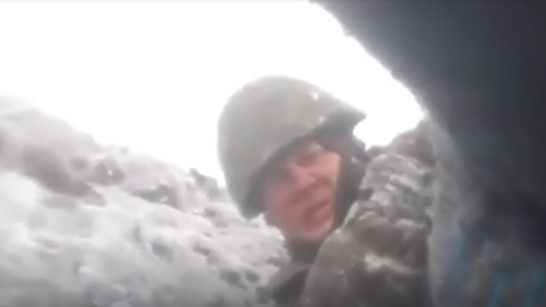

Константин Головин. Фото: скрин видео.

Ползущий к своим русский воин читал стихотворение Игоря Талькова:

*Когда-нибудь, когда устанет зло,*

*Насиловать тебя едва живую,*

*И на твоё иссохшее чело,*

*Господь слезу уронит дождевую.*

*Ты выпрямишь свой перебитый стан,*

*Как прежде ощутишь себя мессией,*

*И расцветёшь на зависть всем врагам,*

*Несчастная, великая Россия!*

У Головина была перебита нога. Ползти было сложно, по русским стрелял украинский танк, работали кассетные боеприпасы, скрыться было негде. Но боец выжил. Вся Россия узнала о нём, благодаря видео, записанному в последнем бою. Сейчас Головин ведёт телеграм-канал и налаживает личную жизнь. У него появилась [невеста](https://ural.tsargrad.tv/news/poslednee-video-ranenogo-bojca-broshennogo-zhenoj-prineslo-emu-schaste_963615): девушка посмотрела в интернете ролик, нашла госпиталь Константина и приехала знакомиться.

**Горячий снег Ивана Шица**

[Герой России Иван Шиц](https://ural.tsargrad.tv/news/tankist-iz-cheljabinskoj-oblasti-poluchil-zvanie-geroja-rossii_590654) — командир танкового полка №239 из Чебаркуля. В 2022 году принимал участие в одном из ключевых боёв в зоне СВО, когда снег кипел и плавился под гусеницами, получил множественные осколочные ранения. Пострадали ноги, руки, голова, но Шиц продолжал командовать подразделением, истекая кровью.

И только после того, как бой завершился, разрешил увезти себя в военный госпиталь.

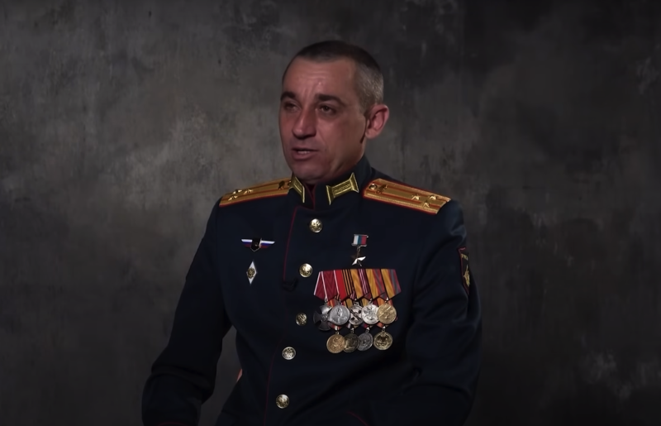

Скрин видео "Танкист. Иван Шиц. И вот был случай на войне..." / Youtube-канал Аркадия Мамонтова.

Первую операцию тяжелораненому командиру полка сделали на месте, а [долечиваться](https://ural.tsargrad.tv/news/deputat-olga-muhometjarova-navestila-v-moskovskom-gospitale-geroja-rossii-iz-cheljabinska_826301) Шиц полетел в Москву.

Журналист Аркадий Мамонтов снял документальный фильм о Иване Шице и вот как он характеризует героя:

*— Он — небольшого росточка, худощавого телосложения, но весь какой-то жилистый, сосредоточенный и настоящий сгусток энергии. Такие ребята очень опасны в драке. Они атакуют противника неожиданно, яростно и могут завалить настоящего бугая точными, боксерскими ударами. Таков и полковник российской армии, командир полка, танкист от Бога — Иван Александрович Шиц.*

Год назад президент России Владимир Путин наградил [239-й гвардейский танковый полк](https://ural.tsargrad.tv/news/putin-nagradil-ordenom-zhukova-tankovyj-polk-iz-cheljabinskoj-oblasti_578217) из Чебаркуля орденом Жукова, а командира наших бравых танкистов — званием Героя России и Золотой звездой. Воинская часть Шица первой в Вооруженных силах страны получила такую награду с начала СВО. Губернатор Челябинской области Алексей Текслер отправил в адрес командира поздравительную телеграмму.

*— Уважаемый Иван Александрович! Поздравляю личный состав 239-го гвардейского танкового Краснознаменного, орденов Суворова, Кутузова и Александра Невского Оренбургского казачьего полка с высокой государственной наградой — орденом Жукова, а Вас — с присвоением звания Героя России.*

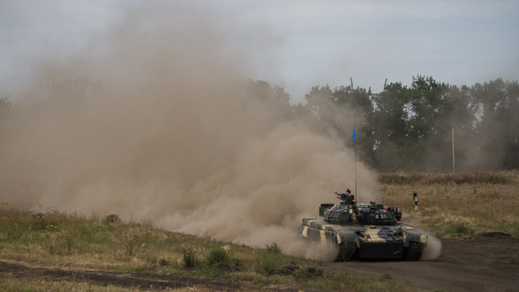

Фото: Александр Рекун/Globallookpress.

Чебаркульские танкисты рвут оборону врага с первых дней специальной военной операции. Высоких наград полк и его командир удостоены за массовый героизм и отвагу, стойкость и мужество, проявленные в бою по защите государственных интересов.

**Челябинские школьники пишут на передовую стихи**

18 февраля в Челябинске военный обозреватель и автор популярного Telegram-канала о защите религиозных ценностей, Отечества и традиций "Оборона России"  встретился с подписчиками.

Одна из участниц встречи передала письмо и стихотворение своего внука-шестиклассника с просьбой по возможности отправить его бойцам на фронт. Трогательные строчки, написанные старательным детским почерком так нужны ребятам!

Скрины: телеграм-канал Александра Артамонова.